Формула расчета τ_{pump}
Согласно уравнению Клайперона-Менделеева:
$PV=νRT$ (1)
Количество частиц в объеме:
$N_{V}=νN_{A}$ (2)
Получаем:
$P=\frac{NPT}{VN_{A}}, N_{V}=\frac{PVN_{A}}{RT}$ (3)
Откачанный объем зависит от скорости откачки S и времени:
$V_{отк}=St$ (4)
Количество частиц в откачанном объеме (используя 3 и 4):
$N_{Vотк}=\frac{PV_{отк}N_{A}}{RT}=\frac{PN_{A}}{RT}St$ (5)
Так как N_{Vотк} – это изменение количества частиц в вакуумной камере, то можно перейти к производным (знак минус указывает на уменьшение количества частиц):
$dN_{V}=-\frac{PN_{A}}{RT}Sdt$ (6)
Подставим в формулу 6 выражение для давления 3:
$\frac{dN_{V}}{dt}=-\frac{N_{A}S}{RT}×\frac{N_{V}RT}{N_{A}V}=-N_{V}\frac{S}{V}$ (7)
Решая данное уравнение получим:
$N_{V}=N_{V}(0)e^{-\frac{St}{V}}$ (8)
Если привести уравнение к виду:
$$N_{V}=N_{V}(0)e^{-\frac{t}{τ_{pump}}}$$
То получим выражение для τ_{pump}:
$$τ_{pump}=\frac{V}{S}$$

Расчет начальных данных для КТМ
Начальные данные: объем вакуумной камеры 13,5 м³, 2 насоса с производительностью 2200 л/с, один насос 3200 л/с. Давление перед разрядом 4-5*10⁻⁵ торр.
Исходя из этих данных можно рассчитать τ_{pump} и N_{V}(0):
$$τ_{pump}=\frac{V}{S} = \frac{13.5}{{2×2200+3200}/{1000}}=1,776$$
N_{V}(0) рассчитывается при помощи уравнения 3 (133,322 – коэф. торр в Па, T = 300 К):
$$N_{V}(0)=\frac{PVN_{A}}{RT}=\frac{5*{10}^{-5}×133,322×13,5×6,0221×{10}^{23}}{8,31×300}=2,1738×{10}^{19}$$

Подбор параметров моделей
Для подбора остальных параметров в качестве эталона использовался выход модели из статьи, а также его модифицированные варианты (описаны в предыдущих отчетах).

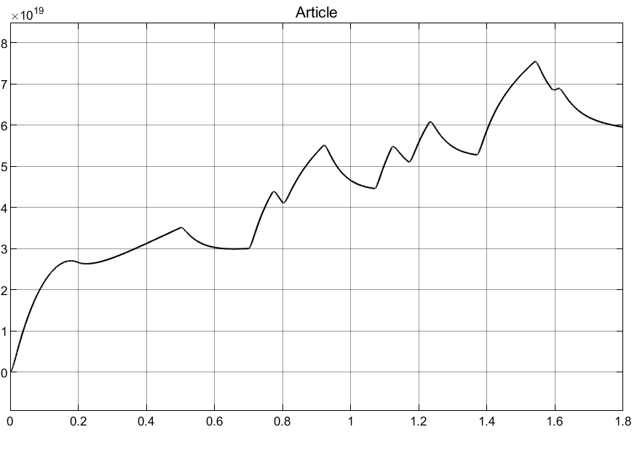
Рисунок 1 - Выход модели из статьи
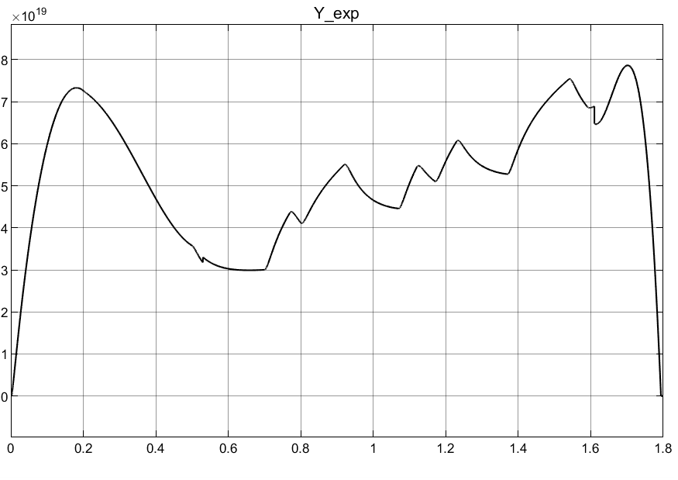
Рисунок 2 - Реконструированные экспериментальные данные
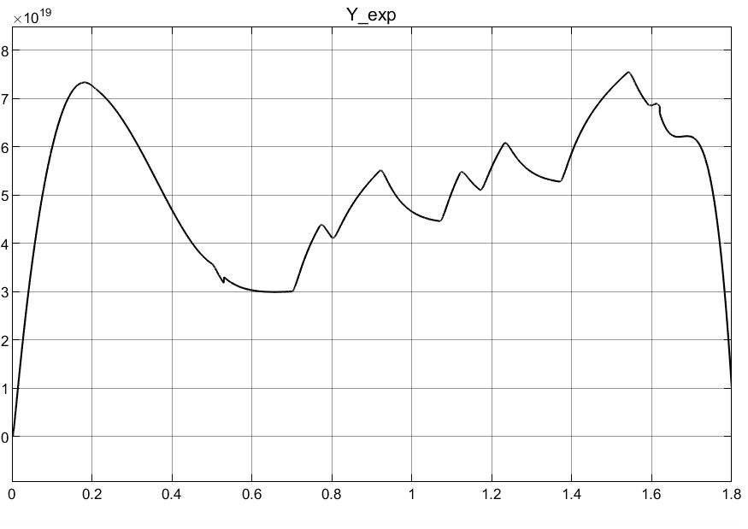
Рисунок 3 - Экспериментальные данные без учета аномального отклика плотности плазмы при прекращении газонапуска

Параметры подбирались для двух моделей MATLAB_function_model_new и MATLAB_function_model_article.

Таблица 1 - Значения параметров
Модель | Article |  |  | New
Эталон | График1 | График2 | График3 | График1 | График2 | График3
t_{p} | 0,0006 | 0,0706 | 0,0688 | 0,0109 | 0,0279 | 0,0054
t_{retention} | 0,0038 | 0,0218 | 0,0218 | 0,0045 | 0,0006 | 0,0029
t_{release} | 0,0335 | 0,0978 | 0,0957 | 0,0016 | 0,0695 | 0,0297
t_{ion} | 0,0134 | 1,5836 | 1,5836 | 0,2178 | 0,035 | 0,0574
N_{w}(0) | 3,4799+20 | 4,1659+20 | 4,1457+20 | 8,5368+19 | 3,1649+21 | 2,511+21

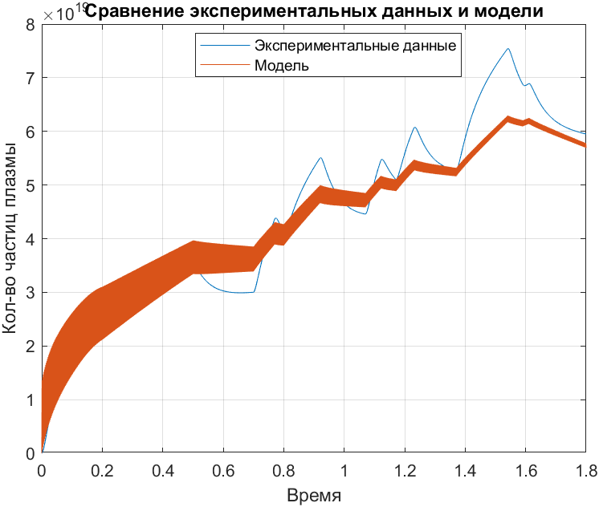
Рисунок 4 - Выход модели Article с эталоном 1
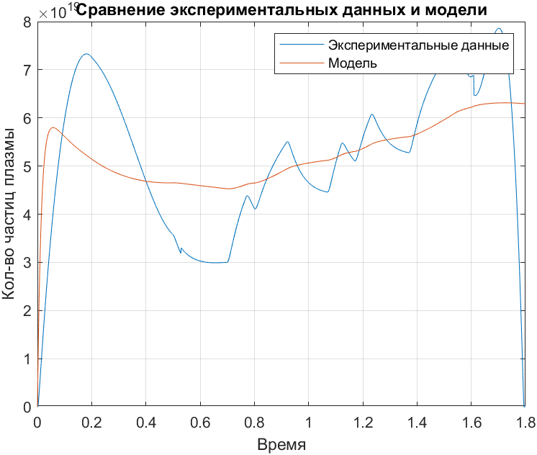
Рисунок 5 - Выход модели Article с эталоном 2
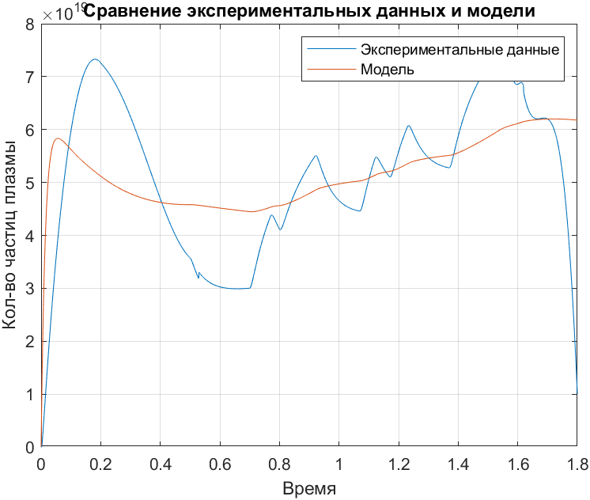
Рисунок 6 - Выход модели Article с эталоном 3
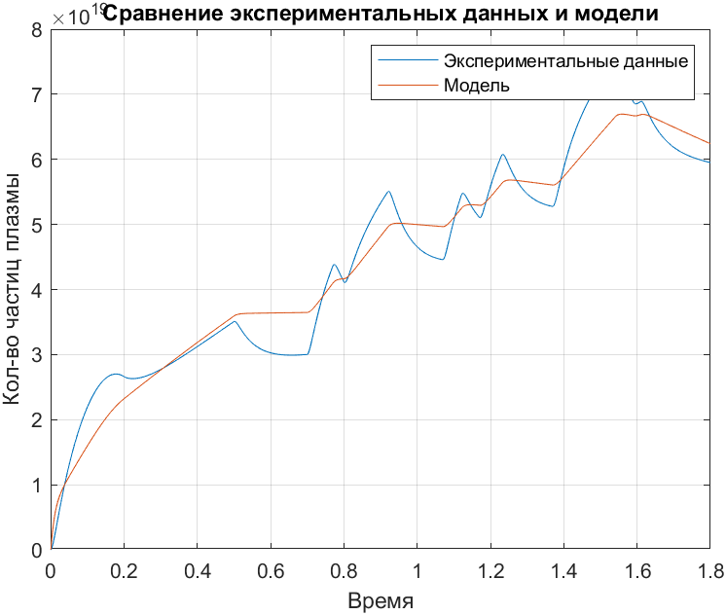
Рисунок 7 - Выход модели New с эталоном 1
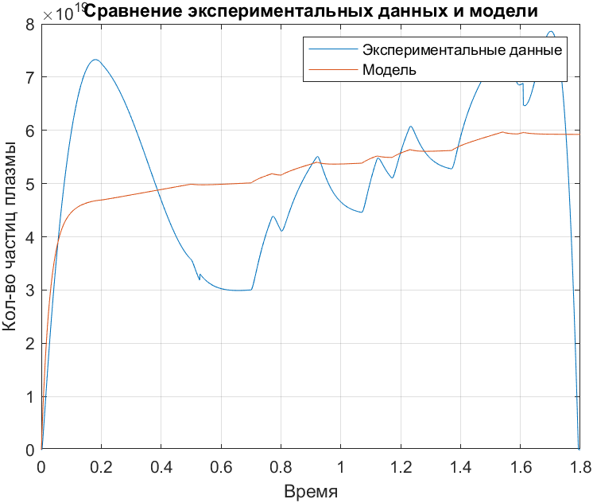
Рисунок 8 - Выход модели New с эталоном 2
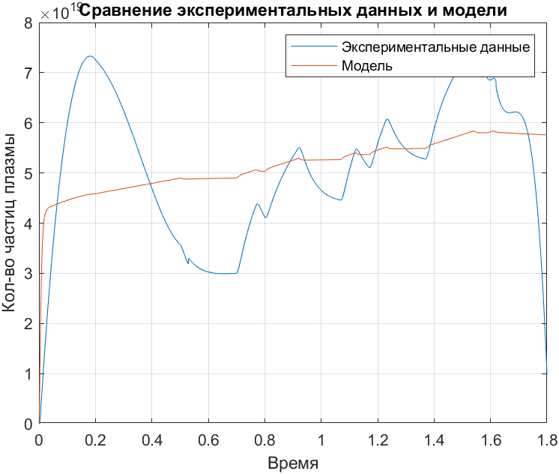
Рисунок 9 - Выход модели New с эталоном 3

Руководство по использованию программ
В файлах MATLAB_function_model_new и MATLAB_function_model_article можно задать начальные значения некоторых параметров:
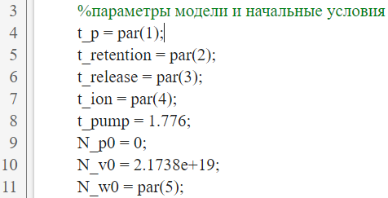
Рисунок 10 - Строки кода с начальными параметрами
В коде можно задать начальное значение количества частиц плазмы (9 строчка), частиц в объеме (10 строчка), а также значение постоянной времени откачки (8 строчка). Месторасположение начальных условий в обоих файлах одинаково.
В файле minimal_seeking_main настраивается алгоритм поиска параметров.
Рисунок 11 - Массив времени от 0 до 1.8 секунды с шагом 0.001 с
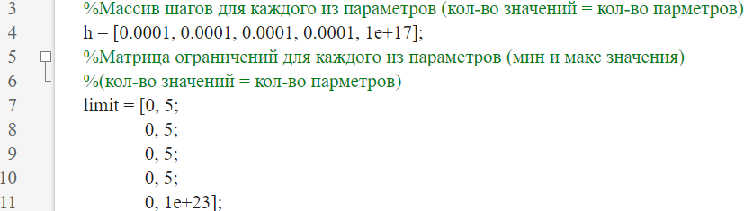
Рисунок 12 - Настройка шагов и ограничений для параметров
Как видно из рисунка 10, в модели настраиваются 5 параметров, поэтом массив шагов содержит 5 элементов, а матрица ограничений – 5 строк.
Рисунок 13 - Эталонная функция
Данные берутся из файла Comparison_of_models.slx. Поэтому перед запуском алгоритма необходимо запустить данный файл, чтобы получить данные. Данные берутся из блоков Yexp (соответствует рисунку 1), Yexp2 (рисунок 2) и Yexp3 (рисунок 3). Чтобы поменять эталонные данные в 17 строчке кода меняем название на название необходимого блока.
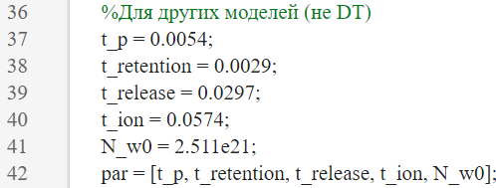
Рисунок 14 - Начальные значения для расчетов
В качестве начальных значений рекомендуется выбирать числа от 1 до 4 (лучше всего числа в середине диапазона ограничений (рисунок 12) от 0 до 5).
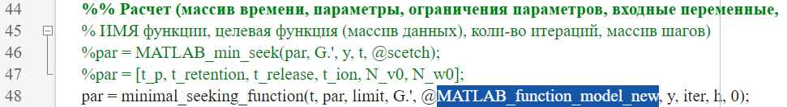
Рисунок 15 Вызов функции поиска параметров
На выделенное место вписывается название модели, для которой будут рассчитываться параметры. Последнее значение при вызове функции (в данном случае 0) – флаг для использования определенного алгоритма поиска значений. Флаг равен 0 – вызов медленного алгоритма (рекомендуемое количество итераций от 1000 до 10000, лучше всего вызывать после работы быстрого алгоритма, так как позволит уточнить значения). Если флаг равен 1 – вызов быстрого алгоритма (рекомендуемое количество итераций от 10000 до 100000, лучше использовать в начале расчетов, так как позволяет определить приблизительные значения параметров)
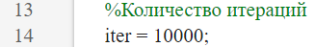
Рисунок 16 - Задание количества итераций
Рисунок 17 - Вывод графиков
В функции вывода графиков также стоит поменять название на название той модели, для которой рассчитывались параметры, чтобы обеспечить корректный вывод графиков.

